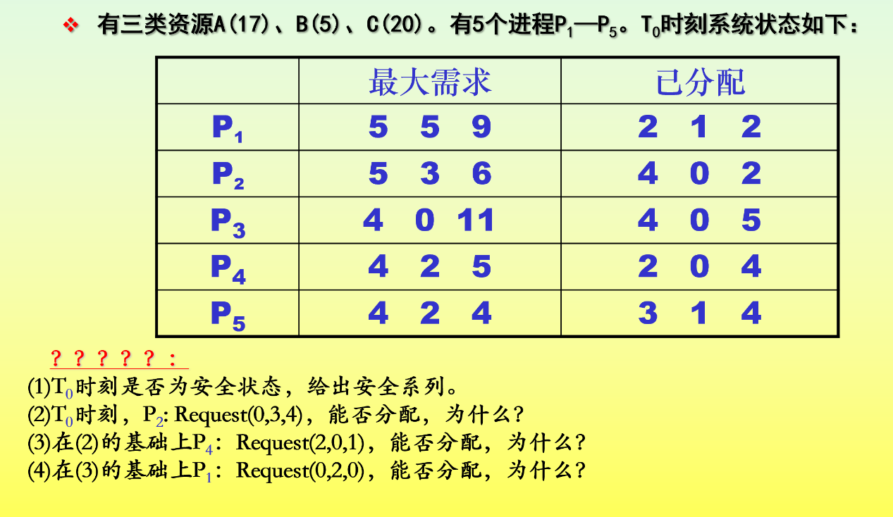

解：

**① T0时刻为安全状态，存在安全序列：P4 → P2 → P3 → P5 → P1。**

根据题目可绘制相应表格如下 (Excel编辑后插入) ：



由上述表格可得，A,B,C的可分配资源分别为2,2,3。

可以假设，先将资源分配给P4让其执行。

P4执行完后返回资源，此时A,B,C的可分配资源分别为4,3,7。

再选择P2执行，执行完后返回资源，此时A,B,C的可分配资源分别为8,3,9。

再选择P3执行，执行完后返回资源，此时A,B,C的可分配资源分别为12,3,14。

再选择P5执行，执行完后返回资源，此时A,B,C的可分配资源分别为15,4,18。

再选择P1执行，执行完后返回资源，此时A,B,C的可分配资源分别为17,5,20。

综上可知，执行过程正确不会产生死锁，可得以下表格：



因此存在安全序列：P4 → P2 → P3 → P5 → P1，故T0时刻为安全状态。

**② T0时刻，P2: Request(0,3,4)不能满足分配。**

因为虽然Request2(0,3,4)≤Need2(1,3,4)，但此时C的可分配资源数量为3，而P2请求了4个，即Request2(0,3,4)＞Available2­(2,3,3)故资源数量无法满足分配。

**③ 在②的基础上，P4: Request(2,0,1)可以满足分配。**

因为Request4(2,0,1)≤Need(2,2,1)，Request4(2,0,1)≤Available(2,3,3)，并且可假设系统可以分配资源，可得以下执行过程表格：





即存在安全序列：P4 → P2 → P3 → P5 → P1，故T0时刻为安全状态，系统可满足分配。

**④ 在③的基础上，P1: Request1(0,2,0)不能满足分配。**

P1 ：Request1(0,2,0) < Available1(0,3,2)，且P1 ：Request1(0,2,0) < Need1（3,4,7）

假设系统可以完成资源分配，可以得到如下表格：



因为此时的可分配资源为(0,1,2)，不能满足任何进程的需要，无法找到安全序列，故不能满足分配。